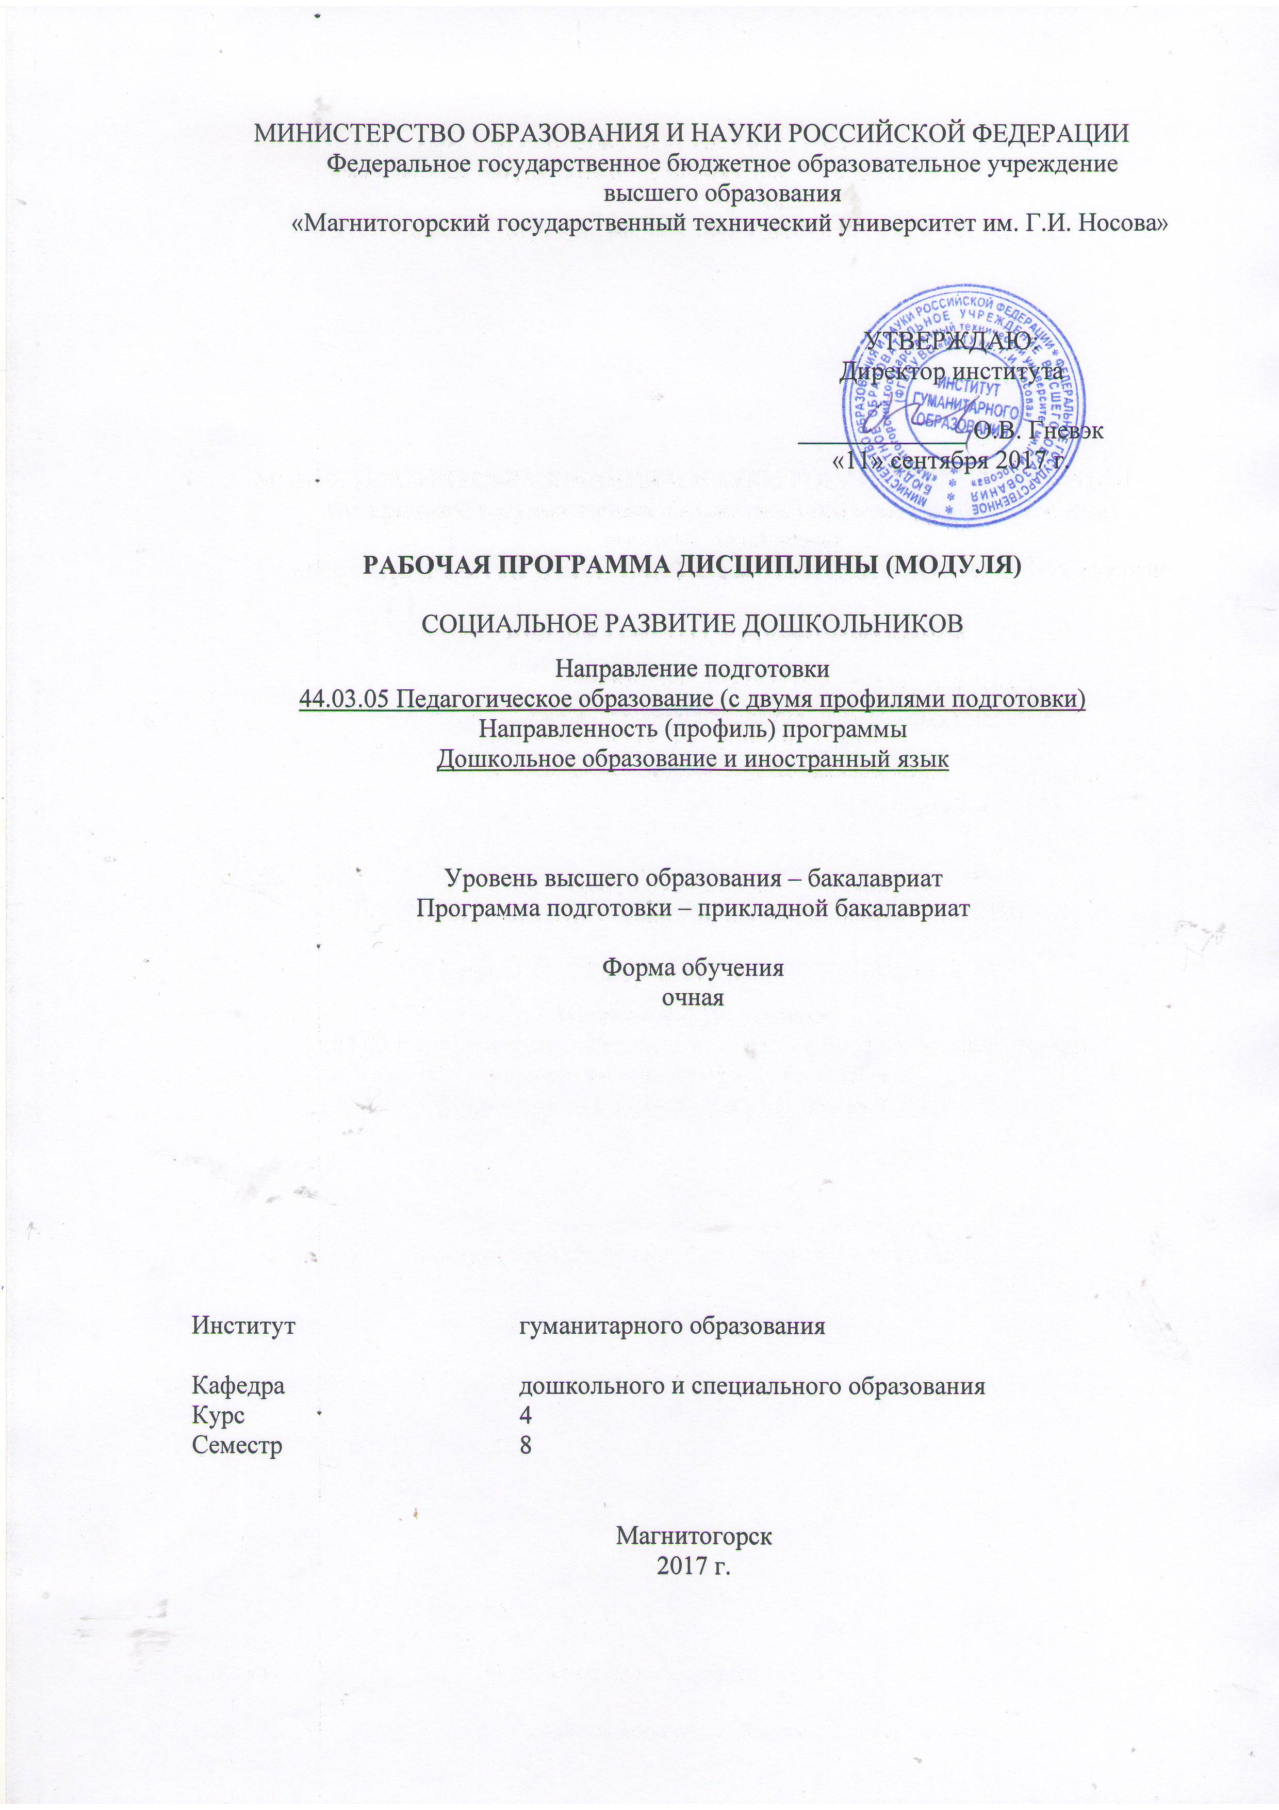
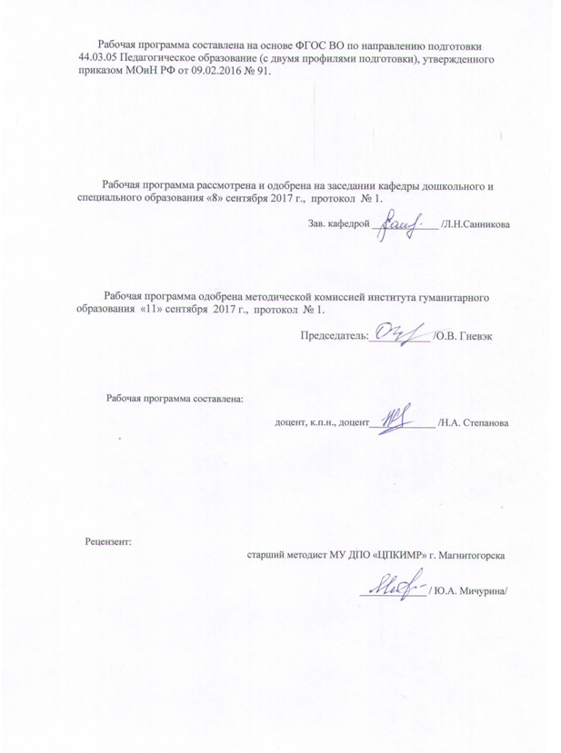

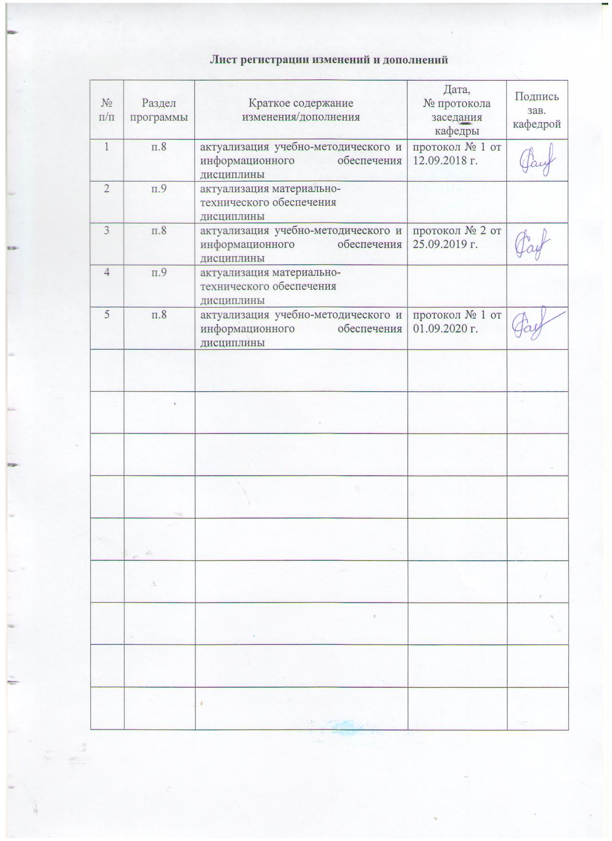
1. Цели освоения дисциплины
Целями освоения дисциплины «Социальное развитие дошкольников» является формирование профессиональной компетентности в области диагностики и технологиях развития дошкольников, их социализации и самоопределения в области социально-коммуникативного развития.

2. Место дисциплины в структуре образовательной программы подготовки бакалавра
Дисциплина «Социальное развитие дошкольников» является дисциплиной по выбору.
Для изучения дисциплины необходимы знания, умения, навыки, сформированные в результате изучения дисциплин «Дошкольная педагогика», «Педагогика раннего возраста», «Современная государственная образовательная политика», «Безопасность жизнедеятельности», «Практикум по формированию основ безопасного поведения у дошкольников», «Технологии приобщения дошкольников к труду», «Взаимодействие с семьями детей дошкольного возраста»
Знания и умения, полученные студентами при изучении дисциплины, необходимы при изучении дисциплин «Психолого-педагогические основы взаимодействия дошкольников», Основы педагогической работы с одаренными детьми», «Дошкольное образование детей с ОВЗ».

3 Компетенции обучающегося, формируемые в результате освоения
дисциплины (модуля) и планируемые результаты обучения
В результате освоения дисциплины «Социальное развитие дошкольников» обучающийся должен обладать следующими компетенциями:

Структурный  элемент  компетенции | Планируемые результаты обучения
ПК-2 - способность использовать современные методы и технологии обучения и диагностики
Знать | - о современных методах диагностики и технологиях социального развития дошкольников
Уметь | - использовать современные методы диагностики и технологии социального развития дошкольников на практике
Владеть | - современными методами диагностики и технологиями социального развития дошкольников на практике
ПК-5 способность осуществлять педагогическое сопровождение социализации и профессионального самоопределения обучающихся
Знать | - о современных тенденциях социализации и самоопределения дошкольников
Уметь | - осуществлять педагогическое сопровождение социализации и самоопределения дошкольников
Владеть | - современными технологиями социализации и самоопределения дошкольников

4 Структура и содержание дисциплины (модуля)
Общая трудоемкость дисциплины составляет 4 зачетных единицы 144 акад. часов, в том числе:
– контактная работа – 45,9 акад. часа:
– аудиторная – 45 акад. часов;
– внеаудиторная – 0,9 акад. часа
– самостоятельная работа – 98,15 акад. часов

Раздел/ тема  дисциплины | Семестр | Аудиторная  контактная работа  (в акад. часах) |  |  | Самостоятельная работа (в акад. часах) | Вид самостоятельной  работы | Форма текущего контроля успеваемости и  промежуточной аттестации | Код и структурный  элемент  компетенции
Раздел/ тема  дисциплины | Семестр | лекции | лаборат.  занятия | практич. занятия
1. Методологические основы социального развития дошкольников | 8 |  |  |  |  |  |  | ПК-2-з  ПК5-з
- Общая характеристика образовательной области «Социально-коммуникативное развитие» | 8 | 1 |  | 2/2  И | 12 | 1. Составить (в виде схемы или рисунка) социальный портрет старшего дошкольника и его социального окружения, основываясь на целевые ориентиры к моменту завершения дошкольного детства (ФГОС ДО).  2. Подготовиться к семинарскому занятию №1. | Проверка о задания на семинарском занятии №1 | ПК-2-з  ПК5-з
- Ребенок – дошкольник как объект и субъект социализации | 8 | 2 |  | 2/2  И | 12 | 1. Анализ одной из авторской концепции при ответе на вопрос: «Для чего каждому из нас дается детство?»  2. Подготовиться к семинарскому занятию №2. | Проверка о задания на семинарском занятии №2 | ПК-2-з  ПК5-з
- Сущность и значение субкультуры в развитии и воспитании личности дошкольника | 8 | 2 |  | 2 | 12 | 1. Составление мини-сочинение о субкультуре собственного детства, опираясь на основные признаки субкультуры дошкольника (игры, детский фольклор, детское философствование, словотворчество и др.)  2. Подготовиться к семинарскому занятию №3. | Проверка о задания на семинарском занятии №3 | ПК-2-з  ПК5-з
Итого по разделу | 8 | 5 |  | 6/4  И | 36 | Тестирование | Проверка результатов тестирования | ПК-2-з  ПК5-з
2. Основные направления реализации социально-коммуникативного развития дошкольников | 8 |  |  |  |  |  |  | ПК-2-зув  ПК5-зув
- Игровая деятельность как средство социализации дошкольников | 8 | 2 |  | 4/4  И | 12 | 1. Разработка педагогической ситуации, связанной с субъект-субъектным взаимодействием педагога и детей в сюжетно-ролевой игре.  - Подготовиться к семинарским занятиям №4-5 | Проверка заданий на семинарских занятиях №4-5 | ПК-2-зув  ПК5-зув
- Трудовое воспитание – составная часть социального развития дошкольников | 8 | 2 |  | 4/2  И | 12 | 1. Раскрыть особенности применения личностно-ориентированной технологии в приобщении дошкольника к труду  2. Подготовиться к семинарским занятиям №6-7. | Проверка заданий на семинарских занятиях №6-7 | ПК-2-зув  ПК5-зув
- Патриотическое воспитание дошкольников - составная часть социального развития дошкольников | 8 | 2 |  | 4/2  И | 12 | Составить перечень (3-4) программ по патриотическому воспитанию дошкольников с указанием авторов и названий программ. Написать аннотацию на одну из этих программ.  2. Подготовиться к семинарским занятиям №8-9. | Проверка заданий на семинарских занятиях №8-9 | ПК-2-зув  ПК5-зув
2.4 Формирование основ безопасного поведения у дошкольников | 8 | 2 |  | 4/2  И | 12 | 1. Разработать для дошкольников карточку-алгоритм безопасного поведения на улице, на дороге, дома либо составить конспект занятия по формированию у дошкольников безопасного поведения (ОБЖ)  2. Подготовиться к семинарским занятиям №10-11. | Проверка о задания на семинарских занятиях №10-11 | ПК-2-зув  ПК5-зув
Итого по разделу | 8 | 8 |  | 16/10  И | 48 | Тестирование | Проверка результатов тестирования | ПК-2-зув  ПК5-зув
- Технологии социального развития дошкольников | 8 |  |  |  |  |  |  | ПК-2-зув  ПК5-зув
3.1. Факторы и технологии социального развития дошкольников (Козлова С.А., Римашевская Л.С., Репина Т.А., Солнцева О.В. и др.). | 8 | 2 |  | 4/2  И | 4,15 | 1. Сравнить 2 любых (на выбор) технологии социально-коммуникативного развития детей (сходство и отличие): технологии С.А.Козловой, В.А. Деркунской, Л.С. Римашевской, О.В. Солнцевой и др.  2. Подготовиться к семинарским занятиям №12-13. | Проверка о задания на семинарских занятиях №12-13 | ПК-2-зув  ПК5-зув  ПК-2-зув  ПК5-зув
Итого по разделу | 8 | 2 |  | 4/2  И | 4,15 | Тестирование | Проверка результатов тестирования | ПК-2-зув  ПК5-зув  ПК-2-зув  ПК5-зув
4. Образовательные программы социального развития дошкольников | 8 |  |  |  |  |  |  | ПК-2-зув  ПК5-зув  ПК-2-зув  ПК5-зув
4.1. Комплексные программы социального развития для дошкольников | 8 |  |  | 2 | 5 | 1.Выполнить сравнительный анализ содержания образовательной области «Социально-коммуникативное развитие» в двух комплексных ООП ДО по следующим критериям: цель, задачи, направления содержания обр. обл., методы и формы работы с детьми.  2. Подготовиться к семинарским занятиям №14. | Проверка о задания на семинарском занятии №14 | ПК-2-зув  ПК5-зув  ПК-2-зув  ПК5-зув
4.2. Парциальные программы социального развития для дошкольников | 8 |  |  | 2 | 5 | 1. Выполнить сравнительный анализ двух парциальных образовательных программ ДО по следующим критериям: цель, задачи, направления содержания обр. обл., методы и формы работы с детьми.  2. Подготовиться к семинарским занятиям №15. | Проверка о задания на семинарском занятии №15 | ПК-2-зув  ПК5-зув  ПК-2-зув  ПК5-зув
Итого по разделу | 8 |  |  | 4 | 10 | Тестирование | Проверка результатов тестирования | ПК-2-зув  ПК5-зув  ПК-2-зув  ПК5-зув
Итого по  курсу | 8 | 15 |  | 30/16 И | 98,15 |  | Зачет с оценкой | ПК-2-зув  ПК5-зув  ПК-2-зув  ПК5-зув
Итого по дисциплине | 8 | 15 |  | 30/16 | 98,15 |  | Зачет с оценкой | ПК-2-зув  ПК5-зув  ПК-2-зув  ПК5-зув

5 Образовательные и информационные технологии
В рамках дисциплины «Социальное развитие дошкольников» планируется проведение традиционных занятий.
Информационная лекция– последовательное изложение материала в дисциплинарной логике, осуществляемое преимущественно вербальными средствами (монолог преподавателя).
Семинар – беседа преподавателя и студентов, обсуждение заранее подготовленных сообщений по каждому вопросу плана занятия с единым для всех перечнем рекомендуемой обязательной и дополнительной литературы.
В учебном плане по дисциплине «Социальное развитие дошкольников» запланированы занятия в интерактивной форме. Планируется применение таких методов как защита, конкурс индивидуальных (творческих) заданий
В связи с необходимостью поиска современных, актуальных подходов к процессу обучения и воспитания в рамках семинарских и лабораторных занятий, а также в процессе подготовки к ним задействуются интернет-ресурсы:
– использование видеоматериалов и интернет-ресурсов на практических и лабораторных занятиях;
– самостоятельное ознакомление студентов с источниками информации по дисциплине.

6 Учебно-методическое обеспечение самостоятельной работы обучающихся
Задания для самостоятельной работы:

Задание 1.1 Составить (в виде схемы или рисунка) социальный портрет старшего дошкольника и его социального окружения, основываясь на целевые ориентиры к моменту завершения дошкольного детства (ФГОС ДО).

Задание 1.2 Анализ одной из авторской концепции (Д.Б. Эльконина Д,И. Фельдштейна, Ш.A. Амонашвили) при ответе на вопрос: «Для чего каждому из нас дается детство?»

Задание 1.3 Составление мини-сочинение о субкультуре собственного детства, опираясь на основные признаки субкультуры дошкольника (игры, детский фольклор, детское философствование, словотворчество и др.)

Задание 2.1 Разработка педагогической ситуации, связанной с субъект-субъектным взаимодействием педагога и детей в сюжетно-ролевой игре

Задание 2.2 Раскрыть особенности применения личностно-ориентированной технологии в приобщении дошкольника к труду.
Список рекомендуемой литературы:
- Сайгушева Л.И. Технологии приобщения дошкольников к труду [Текст]: учеб. пособие. - Ростов н/Д: Феникс, 2013. – 221 с.
- Сайгушева Л.И., Фадеева И.В. Социально-педагогическая деятельность с семьей в дошкольном образовательном учреждении [Текст]: учеб. пособие.- Магнитогорск: МаГУ, 2012. – 172 с.
Задание 2.3 Составить перечень (3-4) программ по патриотическому воспитанию дошкольников с указанием авторов и названий программ. Написать аннотацию на одну из этих программ.

Задание 2.4 Разработать для дошкольников карточку-алгоритм безопасного поведения на улице, на дороге, дома либо составить конспект занятия по формированию у дошкольников безопасного поведения (ОБЖ).
Список рекомендуемой литературы:
- Корнилова, Г. Пешеходом быть непросто [Текст] / Г. Корнилова // Дошкольное воспитание. – 2013. – № 3.
- Кузнецова, Т. Огонь – лесу враг! Поговорим о правилах противопожарной безопасности [Текст] // Дошкольное воспитание. – 2013. – № 4.
- Миленко, В. Безопасная дорога. Предупреждение дорожно-транспортных происшествий [Текст] // Дошкольное воспитание. – 2013. – № 5.
Задание 3.1 Сравнить 2 любых (на выбор) технологии социально-коммуникативного развития детей (сходство и отличие): технологии С.А.Козловой, В.А. Деркунской, Л.С. Римашевской, О.В. Солнцевой и др..

Задание 4.1 Выполнить сравнительный анализ содержания образовательной области «Социально-коммуникативное развитие» в двух комплексных ООП ДО по следующим критериям: цель, задачи, направления содержания обр. обл., методы и формы работы с детьми.

Задание 4.2 Выполнить сравнительный анализ двух парциальных образовательных программ ДО по следующим критериям: цель, задачи, направления содержания обр. обл., методы и формы работы с детьми.

Перечень тем и заданий для подготовки к семинарским занятиям:

Семинарское занятие №1 по теме «Общая характеристика образовательной области «Социально-коммуникативное развитие»
Вопросы для обсуждения:
- Социально-коммуникативное развитие дошкольника – направление развития ребенка и составная часть образовательного процесса дошкольной образовательной организации.
- Теории и концепции социально-коммуникативного развития дошкольников.
- Образовательные программы по социально-коммуникативному развитию дошкольников.
Задания: 1. Составить пакет 3-х диагностических методик по изучению социально-коммуникативного развития дошкольников и педагогов (3 теста для педагогов и 3 теста для педагогов). Провести по 1-2 методике с группой студентов.
2. Составить (в виде схемы или рисунка) социальный портрет старшего дошкольника и его социального окружения, основываясь на целевые ориентиры к моменту завершения дошкольного детства (ФГОС ДО).
И Методика проведения: занятие проводится в форме презентации (защиты) авторского социального портрета детей, проведения диагностических методик

Перечень рекомендуемой литературы:
- Бабунова Т.М. Дошкольная педагогика – педагогика развития / Магнитогорск: МаГУ // http://nashaucheba.ru
- Государственная программа РФ «Развитие образования» на 2013-2020 годы // http://минобрнауки.рф
- Национальная стратегия действий в интересах детей на 2012-2017 годы // http://base.garant.ru/70183566/.
- Козлова С.А. Теория и методика ознакомления дошкольников с социальной действительностью [Текст] / С.А.Козлова. - М.: Академия, 2008.
Семинарское занятие №2 по теме «Ребенок – дошкольник как объект и субъект социализации»
Вопросы для обсуждения:
- Портрет ребенка раннего возраста в ФГОС ДО.
- Портрет ребенка на этапе завершения дошкольного возраста в ФГОС ДО.
- Психолого-педагогическая характеристика дошкольников в исследованиях ведущих педагогов и психологов.
Задания:
- Изучив концепции детства (Фельдштейна, Д.Б. Эдьконина и др.), ответить на вопрос в виде сочинения: «Для чего каждому из нас дается детство?»
- Разработать презентацию (10-15 слайдов) на тему: «Психолого-педагогический портрет современного дошкольника: проблемы, пути решения».

И Методика проведения: занятие проводится в форме конкурса презентации на тему: «Психолого-педагогический портрет современного дошкольника: проблемы, пути решения».

Перечень рекомендуемой литературы:
- Горлова, Н. Современные дошкольники: какие они? [Текст] / Н. Горлова // Обруч. – 2009. - № 1.
- Степанова Н. А. Дошкольная педагогика [Электронный ресурс] : учебно-методическое пособие / Н. А. Степанова ; МГТУ. - Магнитогорск : МГТУ, 2015. - 1 электрон. опт. диск (CD-ROM). - Режим доступа: https://magtu.informsystema.ru/uploader/fileUpload?name=1309.pdf&show=dcatalogues/1/1123532/1309.pdf&view=true. - Макрообъект.
- Степанова Н. А. Социальное развитие дошкольников [Электронный ресурс] : учебно-методическое пособие / Н. А. Степанова ; МГТУ. - Магнитогорск : МГТУ, 2015. - 1 электрон. опт. диск (CD-ROM). - Режим доступа: https://magtu.informsystema.ru/uploader/fileUpload?name=1271.pdf&show=dcatalogues/1/1123466/1271.pdf&view=true. - Макрообъект.

Семинарское занятие №3 по теме «Сущность и значение субкультуры в развитии и воспитании личности дошкольника
Вопросы для обсуждения:
1. Феномен субкультуры детства: понятия, признаки.
- Сравнительный анализ изменений субкультуры дошкольного детства (50-80-е г.20 в., 90-е г. 20 в., настоящее время)
Задание:
Составление мини-сочинение о субкультуре собственного детства, опираясь на основные признаки субкультуры дошкольника (игры, детский фольклор, детское философствование, словотворчество и др.)
Методика проведения: занятие проводится в форме традиционного занятия с обсуждением теоретических вопросов и проверкой практических заданий.

Перечень рекомендуемой литературы:
- Горлова, Н. Современные дошкольники: какие они? [Текст] / Н. Горлова // Обруч. – 2009. - № 1.
- Степанова Н. А. Дошкольная педагогика [Электронный ресурс] : учебно-методическое пособие / Н. А. Степанова ; МГТУ. - Магнитогорск : МГТУ, 2015. - 1 электрон. опт. диск (CD-ROM). - Режим доступа: https://magtu.informsystema.ru/uploader/fileUpload?name=1309.pdf&show=dcatalogues/1/1123532/1309.pdf&view=true. - Макрообъект.
- Степанова Н. А. Социальное развитие дошкольников [Электронный ресурс] : учебно-методическое пособие / Н. А. Степанова ; МГТУ. - Магнитогорск : МГТУ, 2015. - 1 электрон. опт. диск (CD-ROM). - Режим доступа: https://magtu.informsystema.ru/uploader/fileUpload?name=1271.pdf&show=dcatalogues/1/1123466/1271.pdf&view=true. - Макрообъект.

Семинарские занятия №4-5 по теме «Игровая деятельность как средство социализации дошкольников
Вопросы для обсуждения:
- Классификация игр и игрушек. Современные требования к игрушкам.
- Организация предметно – игровой среды.
- Педагогические условия развития воспитания и обучения детей в играх.
Задание 1. Усложните правила одной сюжетно-ролевой игры, проявив творчество. Провести данную игру с усложнением с группой студентов.
Задание 2. Разработать аналогичную шпаргалку (см. таблицу) в житейских ситуациях:
- на кухне,
- посещение магазина,
- во дворе дома.
Шпаргалка для родителей по игре
Когда Вы и ваш ребенок в ванной комнате |  | Вы можете сказать или спросить ребенка | Это поможет вашему ребенку
Разрешите поиграть ему пустыми флаконами, мыльницами |  | Где больше воды поместилось? Откуда воду легче вылить? Почему? Для кого мыльница может стать корабликом? | Ребенок учится определять размеры, объемы, тренирует пальцы рук и ног, учится наблюдать, рассказывать.
Провести одну из ситуаций с группой студентов
Задание 3.
Дайте оценку (продумайте место в образовательном процессе ДОО) игровым праздникам:
- Жизнь на кошачий лад.
Утро начинается с того, что дети надевают уши и хвосты мышей и котов, гримируют лица и половину дня дети и взрослые проводят в образе этих животных.
2. Шумный праздник
Вносится коробка с музыкальными инструментами. И разрешается детям играть на них изо всех сил.
Что еще может стать основой праздника? Придумайте праздники сами.
Методика проведения:
И 1) занятие проводится в форме разработки студентами практических заданий.
И 2) занятие проводится в форме разыгрывания студентами всех заданий.

Перечень рекомендуемой литературы:
1. Левшина Н. И. Организация дошкольного образования в семье [Электронный ресурс] : учебно-методическое пособие / Н. И. Левшина ; МГТУ. - Магнитогорск : МГТУ, 2015. - 1 электрон. опт. диск (CD-ROM). - Режим доступа: https://magtu.informsystema.ru/uploader/fileUpload?name=1512.pdf&show=dcatalogues/1/1124046/1512.pdf&view=true. - Макрообъект.
- Степанова Н. А. Дошкольная педагогика [Электронный ресурс] : учебно-методическое пособие / Н. А. Степанова ; МГТУ. - Магнитогорск : МГТУ, 2015. - 1 электрон. опт. диск (CD-ROM). - Режим доступа: https://magtu.informsystema.ru/uploader/fileUpload?name=1309.pdf&show=dcatalogues/1/1123532/1309.pdf&view=true. - Макрообъект.
- Степанова Н. А. Социальное развитие дошкольников [Электронный ресурс] : учебно-методическое пособие / Н. А. Степанова ; МГТУ. - Магнитогорск : МГТУ, 2015. - 1 электрон. опт. диск (CD-ROM). - Режим доступа: https://magtu.informsystema.ru/uploader/fileUpload?name=1271.pdf&show=dcatalogues/1/1123466/1271.pdf&view=true. - Макрообъект.

Семинарские занятия №6-7 по теме «Трудовое воспитание – составная часть социального развития дошкольников»
Вопросы для обсуждения:
- Сущность трудового воспитания дошкольников.
- Современные исследования трудового воспитания дошкольников.
- Педагогические условия организации трудовой деятельности дошкольников.
- Образовательные программы и технологии трудового воспитания дошкольников.
Задание: раскрыть особенности применения личностно-ориентированной технологии в приобщении дошкольника к труду на примере авторского конспекта занятия для дошкольников.
И Методика проведения: занятие проводится в форме конкурса авторского конспекта занятия для дошкольников.

Перечень рекомендуемой литературы:
- Сайгушева Л.И. Технологии приобщения дошкольников к труду [Текст]: учеб. пособие. - Ростов н/Д: Феникс, 2013. – 221 с.
- Сайгушева Л.И., Фадеева И.В. Социально-педагогическая деятельность с семьей в дошкольном образовательном учреждении [Текст]: учеб. пособие.- Магнитогорск: МаГУ, 2012. – 172 с.

Семинарские занятия №8-9 по теме «Патриотическое воспитание дошкольников - составная часть социального развития дошкольников»
Вопросы для обсуждения:
- Сущность патриотического воспитания дошкольников.
- Современные исследования патриотического воспитания дошкольников.
- Педагогические условия организации патриотического воспитания дошкольников.
- Образовательные программы и технологии патриотического воспитания дошкольников.
Задания: 1. Составить перечень (3-4) программ по патриотическому воспитанию дошкольников с указанием авторов и названий программ. Написать аннотацию на одну из этих программ.
2. Разработать нетрадиционную форму проведения патриотического праздника в детском саду (возраст детей и праздник – на выбор студента).
И Методика проведения: занятие проводится в форме конкурса авторских форм патриотических праздников.

Перечень рекомендуемой литературы:
- Степанова Н. А. Дошкольная педагогика [Электронный ресурс] : учебно-методическое пособие / Н. А. Степанова ; МГТУ. - Магнитогорск : МГТУ, 2015. - 1 электрон. опт. диск (CD-ROM). - Режим доступа: https://magtu.informsystema.ru/uploader/fileUpload?name=1309.pdf&show=dcatalogues/1/1123532/1309.pdf&view=true. - Макрообъект.
- Степанова Н. А. Социальное развитие дошкольников [Электронный ресурс] : учебно-методическое пособие / Н. А. Степанова ; МГТУ. - Магнитогорск : МГТУ, 2015. - 1 электрон. опт. диск (CD-ROM). - Режим доступа: https://magtu.informsystema.ru/uploader/fileUpload?name=1271.pdf&show=dcatalogues/1/1123466/1271.pdf&view=true. - Макрообъект.

Семинарские занятия №10-11 по теме «Формирование основ безопасного поведения у дошкольников»
Вопросы для обсуждения:
- Понятие «безопасное поведение дошкольников».
- Современные исследования безопасного поведения дошкольников.
- Педагогические условия организации безопасного поведения дошкольников.
- Образовательные программы и технологии безопасного дошкольников.
Задание. Разработать и презентовать карточку-алгоритм безопасного поведения на улице, на дороге, дома для дошкольников либо составить конспект занятия по формированию у дошкольников безопасного поведения (ОБЖ).
И Методика проведения: занятие проводится в форме конкурса авторского конспекта занятия (либо карточки) для дошкольников.
Список рекомендуемой литературы:
- Корнилова, Г. Пешеходом быть непросто [Текст] / Г. Корнилова // Дошкольное воспитание. – 2013. – № 3.
- Кузнецова, Т. Огонь – лесу враг! Поговорим о правилах противопожарной безопасности [Текст] // Дошкольное воспитание. – 2013. – № 4.
- Миленко, В. Безопасная дорога. Предупреждение дорожно-транспортных происшествий [Текст] // Дошкольное воспитание. – 2013. – № 5.

Семинарские занятия №12-13 по теме «Факторы и технологии социального развития дошкольников»
Вопросы для обсуждения:
  - Факторы социального развития дошкольников.
  - Технологии социального развития дошкольников.
Задания: 1. Сравнить 2 любых (на выбор) технологии социально-коммуникативного развития детей (сходство и отличие): технологии С.А.Козловой, В.А. Деркунской, Л.С. Римашевской, О.В. Солнцевой и др.

- Разработать и защитить авторскую технологию социально-коммуникативного развития детей.

И Методика проведения: занятие проводится в форме презентации (защиты) авторской технологии социально-коммуникативного развития детей.

Перечень рекомендуемой литературы:
1. Степанова Н. А. Дошкольная педагогика [Электронный ресурс] : учебно-методическое пособие / Н. А. Степанова ; МГТУ. - Магнитогорск : МГТУ, 2015. - 1 электрон. опт. диск (CD-ROM). - Режим доступа: https://magtu.informsystema.ru/uploader/fileUpload?name=1309.pdf&show=dcatalogues/1/1123532/1309.pdf&view=true. - Макрообъект.
2. Степанова Н. А. Социальное развитие дошкольников [Электронный ресурс] : учебно-методическое пособие / Н. А. Степанова ; МГТУ. - Магнитогорск : МГТУ, 2015. - 1 электрон. опт. диск (CD-ROM). - Режим доступа: https://magtu.informsystema.ru/uploader/fileUpload?name=1271.pdf&show=dcatalogues/1/1123466/1271.pdf&view=true. - Макрообъект.

Семинарское занятие №14 «Комплексные программы социального развития для дошкольников»
Вопросы для обсуждения:
  - Классификация комплексных программ социального развития дошкольников.
  - Цель, задачи, направления содержания образовательной области «Социально-коммуникативное развитие» в комплексных программах социального развития дошкольников.
  - Методы и формы работы с детьми в комплексных программах социального развития дошкольников.

Задания: выполнить сравнительный анализ содержания образовательной области «Социально-коммуникативное развитие» в двух комплексных ООП ДО по следующим критериям: цель, задачи, направления содержания обр. обл., методы и формы работы с детьми.
Методика проведения: 1) занятие проводится в форме традиционного занятия с обсуждением теоретических вопросов и проверкой практических заданий.

Перечень рекомендуемой литературы:
    - Степанова Н. А. Социальное развитие дошкольников [Электронный ресурс] : учебно-методическое пособие / Н. А. Степанова ; МГТУ. - Магнитогорск : МГТУ, 2015. - 1 электрон. опт. диск (CD-ROM). - Режим доступа: https://magtu.informsystema.ru/uploader/fileUpload?name=1271.pdf&show=dcatalogues/1/1123466/1271.pdf&view=true. - Макрообъект.
    - Соломенникова О.А. Основные и дополнительные программы дошкольных образовательных учреждений [Текст]: метод. пособие / О.А. Соломенникова. – М.: Айрис-пресс, 2006. -192 с.
- http://www.firo.ru/?page_id=11684

Семинарское занятие №15 «Парциальные программы социального развития для дошкольников»

Вопросы для обсуждения:
1. Классификация парциальных программ социального развития дошкольников.
  - Цель, задачи, направления содержания образовательной области «Социально-коммуникативное развитие» в парциальных программах социального развития дошкольников.
  - Методы и формы работы с детьми в парциальных программах социального развития дошкольников.

Задания: выполнить сравнительный анализ двух парциальных образовательных программ ДО по следующим критериям: цель, задачи, направления содержания обр. обл., методы и формы работы с детьми.
Методика проведения: 1) занятие проводится в форме традиционного занятия с обсуждением теоретических вопросов и проверкой практических заданий.

Перечень рекомендуемой литературы:
    - Степанова Н. А. Социальное развитие дошкольников [Электронный ресурс] : учебно-методическое пособие / Н. А. Степанова ; МГТУ. - Магнитогорск : МГТУ, 2015. - 1 электрон. опт. диск (CD-ROM). - Режим доступа: https://magtu.informsystema.ru/uploader/fileUpload?name=1271.pdf&show=dcatalogues/1/1123466/1271.pdf&view=true. - Макрообъект.
    - Соломенникова О.А. Основные и дополнительные программы дошкольных образовательных учреждений [Текст]: метод. пособие / О.А. Соломенникова. – М.: Айрис-пресс, 2006. -192 с.
    - http://www.firo.ru/?page_id=11684

Тесты для самопроверки:
Раздел 1. Методологические основы социального развития дошкольников
- Проявления субкультуры детства:
а) то, что отличает мир взрослых от мира детей
б) отклонения в поведении детей дошкольного возраста
в) игры, детский фольклор, вопросы, рисунки, философствование;
г) отношение детей между собой.

2. Социальное развитие дошкольников –
а) формирование отношения ребенка к самому себе, к окружающему миру;
б) нравственное воспитание;
в) ознакомление детей с правилами поведения в обществе;
г) социальные ориентировки ребенка.

3. Каковы целевые ориентиры социального развития ребенка в раннем возрасте?
а) ребенок способен договариваться, учитывать интересы и чувства других, сопереживать неудачам и радоваться успехам других, адекватно проявляет свои чувства, в том числе чувство веры в себя, старается разрешать конфликты;
б) ребенок достаточно хорошо владеет устной речью, может выражать свои мысли и желания, может использовать речь для выражения своих мыслей, чувств и желаний, построения речевого высказывания в ситуации общения;
в) владеет активной речью, включенной в общение; может обращаться с вопросами и просьбами, понимает речь взрослых; знает названия окружающих предметов и игрушек.

4. Семья – социокультурная среда:
а) среда, с помощью которой ребенок знакомится с обществом;
б) часть общества;
в) быт, предметный мир, тип семьи, социальная и этническая характеристика, обычаи, традиции;
в) ячейка общества.

5. Взаимодействие дошкольных учреждений с семьей - это:
а) посещение семей педагогом;
б) способ организации совместной деятельности в условиях открытости обеих сторон, развивающее общение педагогов и родителей, личностно-значимое, диалогическое;
в) помощь родителей дошкольному учреждению;
г) инклюзивное образование;

Раздел 2. Основные направления реализации социально-коммуникативного развития дошкольников
1. Безопасное поведение детей:
а) ознакомление детей с правилами поведения в обществе;
б) такой набор стереотипов и сознательных действий в изменяющейся обстановке, который позволяет сохранять индивидуальную целостность и комфортность поведения, предупреждает физический и психический травматизм, создает нормальные условия взаимодействия между людьми;
в) формирование отношения ребенка к самому себе, к окружающему миру;
г) социальные ориентировки ребенка.

- Суть комплексного метода руководства (педагогической поддержки) сюжетно-ролевыми играми (Новоселова С.Л., Зворыгина Е.):
а) ознакомление с окружающим; обучающие дидактические игры; своевременное изменение игровой среды; активизирующее общение с ребенком в игре;
б) использование всех методов в комплексе;
в) проявление воспитателем инициативы в организации сюжетно-ролевых игр, а также руководство самостоятельными играми детей;
г) свободная игровая деятельность детей.

3. В каком возрасте в жизни детей начинает появляться сюжетно-ролевая игра?
а) на 3-м году жизни;
б) на 5-м году жизни;
в) в старшем дошкольном возрасте;
г) на 2-м году жизни.

- Трудовая деятельность – это (выбрать правильный ответ):
а) деятельность, связанная с получением, переработкой, созданием новой информации;
б) деятельность по получению жизненно полезного результата путем преобразования среды и материала при посредстве орудий труда;
в) формирование знаний дошкольника о труде;
г) познание ребенком окружающего мира.

Раздел 3. Технологии социального развития дошкольников
1. Педагогические условия развития и воспитания детей дошкольного возраста в игровой деятельности:
а) только создание условий для игры (предметно-игровую среду)
б) заинтересовать игрой детей; педагог выступает инициатором в игре; использовать сюжетные игры с воспитательной тематикой
в) привлечение детей к изменению, созданию игровой среды; стимулирование самостоятельной игры с помощью косвенных приемов; использование педагогом разнообразных позиций при организации игр; применение тактики избирательного взаимодействия воспитателя с детьми
г) разновозрастной состав детей

2. Вид деятельности, в процессе которой, появляется общественно значимый продукт:
а) учебная;
б) трудовая;
в) игровая;
г) продуктивная.

3. Выделите группу авторов технологии социально-коммуникативного развития детей:
а) Д.Б. Эльконин, Д,И. Фельдштейн, Ш.A. Амонашвили;
б) С.А. Козлова, В.А. Деркунская, Л.С. Римашевская, О.В. Солнцева;
в) С.Л. Новоселова, Е. Зворыгина, Е.С. Комарова;
г) все группы верны.

Раздел 4. Образовательные программы социального развития дошкольников
1. Основные требования к структуре комплексной образовательной программы по социальному развитию дошкольников:
а) обязательная часть (60%) и часть, формируемая участниками образовательных отношений (40%), пять образовательных областей, три раздела;
б) обязательная часть (80%) и часть, формируемая участниками образовательного процесса (20%), десять образовательных областей,
в) пояснительная записка, программа во возрастным группам;
г) требования к педагогу, требования к условиям реализации программы.

2. Каковы целевые ориентиры социального развития ребенка в раннем возрасте?
а) ребенок способен договариваться, учитывать интересы и чувства других, сопереживать неудачам и радоваться успехам других, адекватно проявляет свои чувства, в том числе чувство веры в себя, старается разрешать конфликты;
б) ребенок достаточно хорошо владеет устной речью, может выражать свои мысли и желания, может использовать речь для выражения своих мыслей, чувств и желаний, построения речевого высказывания в ситуации общения;
в) владеет активной речью, включенной в общение; может обращаться с вопросами и просьбами, понимает речь взрослых; знает названия окружающих предметов и игрушек.

- Козлова С.А. – автор программы по социально-нравственному развитию детей:
- «Я - Человек»
- «Открытый мир»
- «Я, ты, мы»
- «Дружные ребята»

4. Выделите группу авторов образовательных программ социально-коммуникативного развития детей:
а) Д.Б. Эльконин, Д,И. Фельдштейн, Ш.A. Амонашвили;
б) С.А. Козлова, Коломийченко Л.В., Л.С. Римашевская;
в) С.Л. Новоселова, Е. Зворыгина, Е.С. Комарова;
г) все группы верны.

7 Оценочные средства для проведения промежуточной аттестации

а) Планируемые результаты обучения и оценочные средства для проведения промежуточной аттестации:
Структурный  элемент  компетенции | Планируемые  результаты обучения | Оценочные средства
ПК-2 - способность использовать современные методы и технологии обучения и диагностики
Знать | - - о современных методах диагностики и технологиях социального развития дошкольников | Теоретические вопросы к зачету:  1. Факторы социального развития дошкольников.  2. Технологии социального развития дошкольников: технология Козловой С.А.  3. Технологии социального развития дошкольников: технология Римашевской Л.С.  4. Технологии социального развития дошкольников: технология Репиной Т.А.  5. Технологии социального развития дошкольников: технология Солнцева О.В.  6. Диагностика социально-коммуникативного развития дошкольников.  Тестовые задания:  1. Педагогические условия развития и воспитания детей дошкольного возраста в игровой деятельности (выберите полный ответ):  - только создание условий для игры (предметно-игровую среду);  - заинтересовать игрой детей; педагог выступает инициатором в игре; использовать сюжетные игры с воспитательной тематикой;  - привлечение детей к изменению, созданию игровой среды; стимулирование самостоятельной игры с помощью косвенных приемов; использование педагогом разнообразных позиций при организации игр; применение тактики избирательного взаимодействия воспитателя с детьми;  - разновозрастной состав детей.  2. Выделите группу авторов технологии социально-коммуникативного развития детей:  а) Д.Б. Эльконин, Д,И. Фельдштейн, Ш.A. Амонашвили;  б) С.А. Козлова, В.А. Деркунская, Л.С. Римашевская, О.В. Солнцева;  в) С.Л. Новоселова, Е. Зворыгина, Е.С. Комарова;  г) все группы верны.
Уметь | - - использовать современные методы диагностики и технологии социального развития дошкольников на практике | Практические задания:  - Составить пакет 3-х диагностических методик по изучению социально-коммуникативного развития дошкольников и педагогов (3 теста для педагогов и 3 теста для педагогов).  2. Измените (усложните) правила любой сюжетно-ролевой игры.  3. Разработайте педагогическую ситуации, связанной с субъект-субъектным взаимодействием педагога и детей в сюжетно-ролевой игре
Владеть | - современными методами диагностики и технологиями социального развития дошкольников на практике | Практические задания:  1. Провести на практике диагностические методики по изучению социально-коммуникативного развития дошкольников.  2. Разработайте рекомендации для педагогов по результатам проведенных диагностических методик по изучению социально-коммуникативного развития дошкольников.  3. Разыграйте педагогическую ситуацию, связанной с субъект-субъектным взаимодействием педагога и детей в сюжетно-ролевой игре
ПК-5 способность осуществлять педагогическое сопровождение социализации и профессионального самоопределения обучающихся
Знать | - о современных тенденциях социализации и самоопределения дошкольников | Теоретические вопросы к зачету:  1. Современные концепции духовно – нравственного развития и воспитания детей дошкольного возраста.  2. Игровая деятельность как средство социализации дошкольников.  3. Психолого – педагогические основы гражданско-патриотического воспитания детей дошкольного возраста.  4. Психолого – педагогические основы трудового воспитания дошкольников.  5. Психолого – педагогические основы безопасного поведения дошкольников.  Тестовые задания:  1. Проявления субкультуры детства:  а) то, что отличает мир взрослых от мира детей  б) отклонения в поведении детей дошкольного возраста  в) игры, детский фольклор, вопросы, рисунки, философствование;  г) отношение детей между собой.  2. Социальное развитие дошкольников –  а) формирование отношения ребенка к самому себе, к окружающему миру;  б) нравственное воспитание;  в) ознакомление детей с правилами поведения в обществе;  г) социальные ориентировки ребенка.  3. Каковы целевые ориентиры социального развития ребенка в раннем возрасте?  а) ребенок способен договариваться, учитывать интересы и чувства других, сопереживать неудачам и радоваться успехам других, адекватно проявляет свои чувства, в том числе чувство веры в себя, старается разрешать конфликты;  б) ребенок достаточно хорошо владеет устной речью, может выражать свои мысли и желания, может использовать речь для выражения своих мыслей, чувств и желаний, построения речевого высказывания в ситуации общения;  в) владеет активной речью, включенной в общение; может обращаться с вопросами и просьбами, понимает речь взрослых; знает названия окружающих предметов и игрушек.
Уметь | - осуществлять педагогическое сопровождение социализации и самоопределения дошкольников | Практические задания:  1. Раскрыть особенности применения личностно-ориентированной технологии в приобщении дошкольника к труду (либо в патриотическом воспитании).  2. Разработать и защитить авторскую технологию социально-коммуникативного развития детей.
Владеть | - современными технологиями социализации и самоопределения дошкольников | Практические задания:  1. Разработать для дошкольников карточку-алгоритм безопасного поведения на улице, на дороге, дома либо составить конспект занятия по формированию у дошкольников безопасного поведения (ОБЖ).  2. Составьте рекомендации родителям по созданию условий для благоприятного социального развития ребенка дошкольного возраста.

б) Порядок проведения промежуточной аттестации, показатели и критерии оценивания:
Промежуточная аттестация по дисциплине «Социальное развитие дошкольников» проводится в форме зачет с оценкой. На итоговую оценку влияет качество выполнения самостоятельной работы, практических заданий и выполнение тестовых заданий по каждому разделу. Зачетная оценка выставляется по положениям рейтинга, определенных по СМКОД кафедры. Дополнительно обучающийся может ответить на вопросы в письменной форме.

Перечень вопросов к зачету с оценкой:

ТЕОРЕТИЧЕСКИЕ ВОПРОСЫ
- Общая характеристика образовательной области «Социально-коммуникативное развитие».
- Целевые ориентиры социального развития старщих дошкольников в ФГОС ДО.
- Целевые ориентиры социального развития ребенка раннего и младшего дошкольного возраста в ФГОС ДО.
- Ребенок – дошкольник как объект и субъект социализации.
- Социальный портрет современного дошкольника: проблемы и пути развития.
- Методологические принципы личностного развития и воспитания детей дошкольного возраста.
- Влияние социальных факторов на развитие и воспитание личности дошкольника.
- Учет детской субкультуры в развитии личности дошкольника.
- Современные концепции духовно – нравственного развития и воспитания детей дошкольного возраста.
- Игровая деятельность как средство социализации дошкольников.
- Психолого – педагогические основы гражданско-патриотического воспитания детей дошкольного возраста.
- Психолого – педагогические основы трудового воспитания дошкольников.
- Психолого – педагогические основы безопасного поведения дошкольников.
- Факторы социального развития дошкольников.
- Технологии социального развития дошкольников: технология Козловой С.А.
- Технологии социального развития дошкольников: технология Римашевской Л.С.
- Технологии социального развития дошкольников: технология Репиной Т.А.
- Технологии социального развития дошкольников: технология Солнцева О.В.
- Парциальные программы социально-личностного развития дошкольников.
- Дополнительные программы социально-коммуникативного развития дошкольников.
- Диагностика социально-коммуникативного развития дошкольников.

ПРАКТИЧЕСКИЕ ВОПРОСЫ
- Составить словарь основных категорий (терминов) дисциплины.
- Провести анализ одной из авторской концепции (Д.Б. Эльконин, Д,И. Фельдштейн, Ш.A. Амонашвили) при ответе на вопрос: «Для чего каждому из нас дается детство?»
- Составьте мини-сочинение (1-3 стр.) о субкультуре собственного детства, опираясь на основные признаки субкультуры дошкольника (игры, детский фольклор, детское философствование, словотворчество и др.)
- Раскрыть особенности применения личностно-ориентированной технологии в приобщении дошкольника к труду на примере ведущего метода.
- Разработать педагогическую ситуацию, связанную с субъект-субъектным взаимодействием педагога и детей в сюжетно-ролевой игре.
- Раскрыть особенности применения личностно-ориентированной технологии в патриотическом воспитании на примере ведущего метода.
- Сравнить 2 любых (на выбор) технологии социально-коммуникативного развития детей (сходство и отличие): технологии С.А.Козловой, В.А. Деркунской, Л.С. Римашевской, О.В. Солнцевой и др.
- Составьте социальный портрет (в виде схемы, рисунка или сочинения) старшего дошкольника и его ближайшего социального окружения на основе следующих целевых ориентиров ФГОС ДО:
- ребёнок овладевает основными культурными способами деятельности, проявляет инициативу и самостоятельность в разных видах деятельности – игре, общении, конструировании и др.; способен выбирать себе род занятий, участников по совместной деятельности;
- активно взаимодействует со сверстниками и взрослыми, участвует в совместных играх; способен договариваться, учитывать интересы и чувства других, сопереживать неудачам и сорадоваться успехам других, адекватно проявляет свои чувства, в том числе чувство веры в себя, старается разрешать конфликты; умеет подчиняться разным правилам и социальным нормам; может следовать социальным нормам поведения и правилам в разных видах деятельности, во взаимоотношениях со взрослыми и сверстниками, может соблюдать правила безопасного поведения и личной гигиены.
- Раскрыть особенности применения личностно-ориентированной технологии в приобщении дошкольника к безопасному поведению на примере ведущего метода.
- Сравнить 2 любых (на выбор) технологии социально-коммуникативного развития детей (сходство и отличие): технологии С.А.Козловой, В.А. Деркунской, Л.С. Римашевской, О.В. Солнцевой и др.
- Выполнить сравнительный анализ содержания образовательной области «Социально-коммуникативное развитие» в двух примерных ООП ДО.
- Приведите пример педагогической ситуации личностно-ориентированного общения педагога с ребенком раннего возраста
- Составьте рекомендации родителям по созданию условий для развития самостоятельности ребенка раннего возраста.
- Составьте рекомендации родителям по созданию условий для благоприятного социального развития ребенка раннего возраста.
- Составьте рекомендации родителям по созданию условий для благоприятного социального развития ребенка дошкольного возраста.
- Составить перечень (3-4) программ по патриотическому воспитанию дошкольников с указанием авторов и названий программ. Написать аннотацию на одну из этих программ.
- Разработать для дошкольников карточку-алгоритм безопасного поведения на улице, на дороге, дома либо составить конспект занятия по формированию у дошкольников безопасного поведения (ОБЖ).
- Разработать и защитить авторскую технологию социально-коммуникативного развития детей.
- Измените (усложните) правила любой сюжетно-ролевой игры.
- Выполнить сравнительный анализ содержания образовательной области «Социально-коммуникативное развитие» в двух парциальных ООП ДО.

Методические рекомендации по подготовке к зачету с оценкой:
При подготовке к экзамену необходимо воспользоваться материалами лекции, лабораторных и практического занятий, а также материалами, накопленными в ходе самостоятельной работы по дисциплине. Ответы должны быть четкими, логичными; в случае использования при ответе материалов самостоятельной подготовки необходимо прописывать автора той точки зрения, которая транслируется в ходе ответа.

Критерии оценки знаний и умений студентов для сдачи зачета с оценкой по дисциплине:
«5» - глубокое и целостное видение проблемы, исходя из анализа причинно-следственных связей; аргументированность, доказательность рассуждений при освещении вопроса; умение устанавливать межпредметные связи и приводить примеры на практике;
«4» - видение проблемы на основе сравнительного анализа различных подходов к ней при недостаточно выраженной собственной точке зрения, недостаточная аргументированность и доказательность рассуждений при раскрытии вопроса; поверхностное установление межпредметных связей и связей с практикой;
«3» - видение проблемы на основе описания имеющихся по ней данных, при этом собственная точка зрения отсутствует; отсутствие аргументированности и доказательности рассуждений при раскрытии вопроса; отсутствие умения устанавливать межпредметные связи и приводить примеры из практики;
«2» - видение проблемы отсутствует; отсутствие аргументированности и доказательности рассуждений при раскрытии вопроса; отсутствие умения устанавливать межпредметные связи и приводить примеры из практики.

8 Учебно-методическое и информационное обеспечение дисциплины (модуля)
а) Основная литература:
  - Актуальные психолого-педагогические исследования [Электронный ресурс]: сборник научных трудов / [под ред. М. В. Мусийчук, Е. И. Шулевой] ; МГТУ. - Магнитогорск : МГТУ, 2018. - 1 электрон. опт. диск (CD-ROM). - Загл. с титул. экрана. - URL: https://magtu.informsystema.ru/uploader/fileUpload?name=3770.pdf&show=dcatalogues/1/1527869/3770.pdf&view=true (дата обращения: 15.10.2019). - Макрообъект.
  - Чигинцева Е. Г. Психолого-медико-педагогические консультации [Электронный ресурс] : учебное пособие / Е. Г. Чигинцева, Л. И. Савва, Л. А. Яковлева ; МГТУ. - Магнитогорск : МГТУ, 2017. - 1 электрон. опт. диск (CD-ROM). - Режим доступа: https://magtu.informsystema.ru/uploader/fileUpload?name=2827.pdf&show=dcatalogues/1/1133069/2827.pdf&view=true. - Макрообъект.
  - Юревич С. Н. Современные проблемы управления дошкольным образованием: формирование профессиональной компетентности педагогов ДОО [Электронный ресурс] : монография / С. Н. Юревич, Л. Н. Санникова, Н. И. Левшина ; МГТУ. - Магнитогорск : МГТУ, 2017. - 1 электрон. опт. диск (CD-ROM). - Режим доступа: https://magtu.informsystema.ru/uploader/fileUpload?name=2746.pdf&show=dcatalogues/1/1132698/2746.pdf&view=true. - Макрообъект.

б) Дополнительная литература:
1. Левшина, Н. И. Взаимодействие с семьями детей дошкольного возраста [Электронный ресурс] : учебно-методическое пособие / Н. И. Левшина, Л. Н. Санникова, С. Н. Юревич ; МГТУ. - Магнитогорск : МГТУ, 2018. - 1 электрон. опт. диск (CD-ROM). - Загл. с титул. экрана. - URL: https://magtu.informsystema.ru/uploader/fileUpload?name=3743.pdf&show=dcatalogues/1/1527746/3743.pdf&view=true (дата обращения: 15.10.2019). - Макрообъект.
2. Степанова Н. А. Теория и практика реализации преемственности в образовании [Электронный ресурс] : учебно-методическое пособие / Н. А. Степанова, Е. Н. Ращикулина ; МГТУ. - Магнитогорск : МГТУ, 2018. - 1 электрон. опт. диск (CD-ROM). - Режим доступа: https://magtu.informsystema.ru/uploader/fileUpload?name=3521.pdf&show=dcatalogues/1/1514339/3521.pdf&view=true. – Макрообъект.
3. Шепилова Н. А. Инновационные технологии дошкольного образования [Электронный ресурс] : учебно-методическое пособие / Н. А. Шепилова ; МГТУ. - Магнитогорск : МГТУ, 2016. - 1 электрон. опт. диск (CD-ROM). - Режим доступа: https://magtu.informsystema.ru/uploader/fileUpload?name=2516.pdf&show=dcatalogues/1/1130301/2516.pdf&view=true. Макрообъект.

в) Методические указания:
Л.Н.Санникова, Н.И.Левшина Промежуточная аттестация: система мониторинга качества образовательной деятельности обучающихся: методические рекомендации для обучающихся – Магнитогорск: Изд-во Магнитогорск. гос. техн. университета им.Г.И.Носова, 2019. -18 с. (25 шт. в библиотеке МГТУ).

г) Программное обеспечение и Интернет-ресурсы:
Наименование ПО | № договора | Срок действия лицензии
MS Windows 7 | Д-1227 от 08.10.2018  Д-757-17 от 27.06.2017 | 11.10.2021  27.07.2018
MS Office 2007 | № 135 от 17.09.2007 | бессрочно
FAR Manager | свободно распространяемое | бессрочно
7Zip | свободно распространяемое | бессрочно

Рекомендуемый следующий список Интернет-ресурсов:
- Национальная информационно-аналитическая система – Российский индекс научного цитирования (РИНЦ) URL: https://elibrary.ru/project_risc.asp
- Электронная база периодических изданий East View Information Services, ООО «ИВИС» https://dlib.eastview.com/
- Поисковая система Академия Google (Google Scholar) URL: https://scholar.google.ru/
- Информационная система - Единое окно доступа к информационным ресурсам URL: http://window.edu.ru/
- Российская Государственная библиотека. Каталоги https://www.rsl.ru/ru/4readers/catalogues/
- Электронные ресурсы библиотеки МГТУ им. Г.И. Носова http://magtu.ru:8085/marcweb2/Default.asp
- Университетская информационная система РОССИЯ https://uisrussia.msu.ru
- Международная наукометрическая реферативная и полнотекстовая база данных научных изданий «Web of science» http://webofscience.com
- Международная реферативная и полнотекстовая справочная база данных научных изданий «Scopus» http://scopus.com
- Международная база полнотекстовых журналов Springer Journals http://link.springer.com/
- Международная база справочных изданий по всем отраслям знаний SpringerReference http://www.springer.com/references

9. Материально-техническое обеспечение дисциплины.
Тип и название аудитории | Оснащение аудитории
Учебные аудитории для проведения занятий лекционного типа | Доска, мультимедийные средства хранения, передачи и представления информации.
Учебные аудитории для проведения практических занятий, групповых и индивидуальных консультаций, текущего контроля и промежуточной аттестации | Доска, мультимедийный проектор, экран
Помещения для самостоятельной работы обучающихся | Персональные компьютеры с пакетом MS Office, выходом в Интернет и с доступом в электронную информационно-образовательную среду университета
Помещение для хранения и профилактического обслуживания учебного оборудования | Шкафы для хранения учебно-методической документации, учебного оборудования и учебно-наглядных пособий.

